Областное государственное бюджетное общеобразовательное учреждение
"Чернянская средняя общеобразовательная школа №4"
Посёлок Чернянка, Белгородской области

Эколого-краеведческий путеводитель:
«Добро пожаловать в посёлок Чернянка!»

Выполнила:
Литвинова Эвелина Евгеньевна
ученица 9 «А» класса

Проверила:
Бортникова Галина Васильевна
учитель химии и биологии

2020
Добро пожаловать в Чернянский район!
Чернянка - крупный поселок городского типа в Белгородской области, расположенный на Среднерусской возвышенности, в 94 километрах к северо-востоку от Белгорода. Общая площадь территории Чернянки составляет 86,8 квадратных километров. Посёлок Чернянка был образован в 1656 году, а первое поселение было в 1647 году. В Чернянке преобладает умеренный климат. Зимы мягкие и продолжительные. Лето теплое и короткое. Самый теплый месяц Июль со средней температурой +19,6 градусов. Самый холодный месяц Январь со средней температурой -5,9 градусов.
Мы посетим:
- Чернянский районный краеведческий музей;
- Родник «Ключ»;
- Ботанический заказник «Меловые сосны»;
- Свято-Троицкий Холковский монастырь, Холковские пещеры;
- Чернянская плотина ГЭС;
Ссылка на карту:
https://vk.com/away.php?to=https%3A%2F%2Fyandex.ru%2Fmaps%2F-%2FCCQlEOgupA&el=snippet

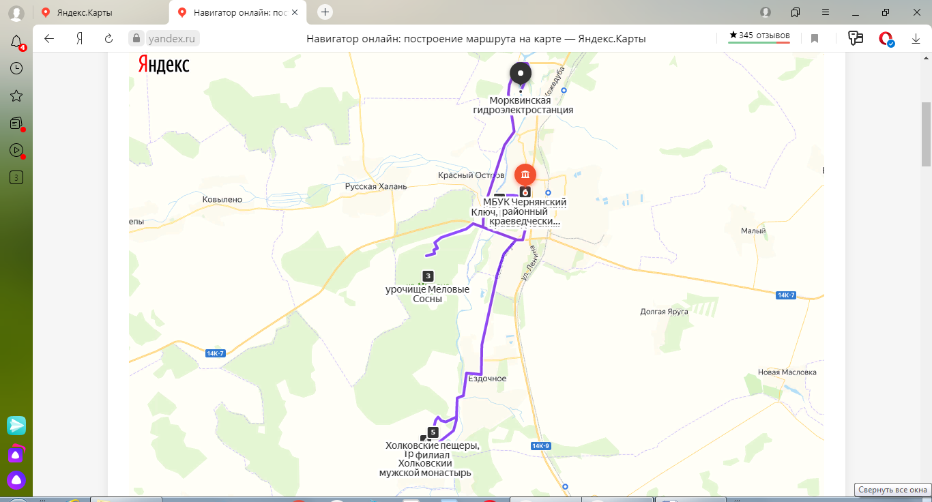

Чернянский районный краеведческий музей
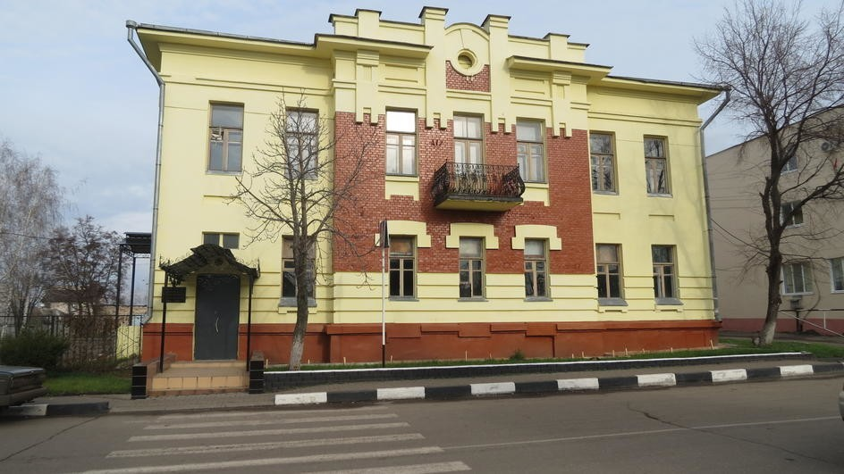
На Октябрьской площади 9 значится дом купца второй гильдии Давида Петровича Найденко. Под его крышей работает Чернянский районный краеведческий музей.
Решение о создании музея, в котором хранились бы экспонаты, рассказывающие об истории становления и развития района и о быте местного населения, было принято в 1986 году. Сначала музей располагался в здании районного отдела культуры, а руководил им ветеран Великой Отечественной войны Федор Емельянович Дохленко. Фонд музея помогли сформировать местные жители, которые охотно приносили ценные с исторической точки зрения предметы. Так появились первые стенды: об истории народного костюма, о быте чернянцев, о местных промыслах.
В историческое здание, в котором музей располагается сегодня, его перенесли в 2015 году. Фонды насчитывают более шести тысяч экспонатов и отражают историю и культуру края с древнейших времен до настоящих дней. Раздел «Древнейшее прошлое нашего края» представлен палеонтологическими находками – различными костями, образцами пород и прочим. В реконструированной комнате купеческого дома воссоздан интерьер XIX века, а зал «Промыслы и ремесла Чернянского края» представляет вниманию гостей предметы, отражающие быт и уклад жизни чернянцев. В зале «Чернянский край в период Великой Отечественной войны 1941–1945 гг.» хранятся документы, фотографии и личные вещи фронтовиков, среди которых – форма командира подводной лодки «С-13», Героя Советского Союза Александра Ивановича Маринеско. Зал «Современность» содержит экспонаты, посвященные развитию промышленности и культуры Чернянского района, а также Героям социалистического труда, заслуженным работникам и почетным гражданам Чернянского района. Завершает экспозицию зал «Флора и фауна», который рассказывает о природных особенностях края. Здесь можно узнать много нового и интересного. Разрешена фотосъёмка. После увлекательной экскурсии обязательно появится много ярких воспоминаний.
Контакты
- +7 (47232) 5-76-56, +7 (47232) 5-76-55
- вт-пт 08:00–18:00, перерыв 13:00–14:00; сб,вс 09:00–14:00
- Октябрьская площадь, 9, п. г. т. Чернянка

Родник «Ключ»
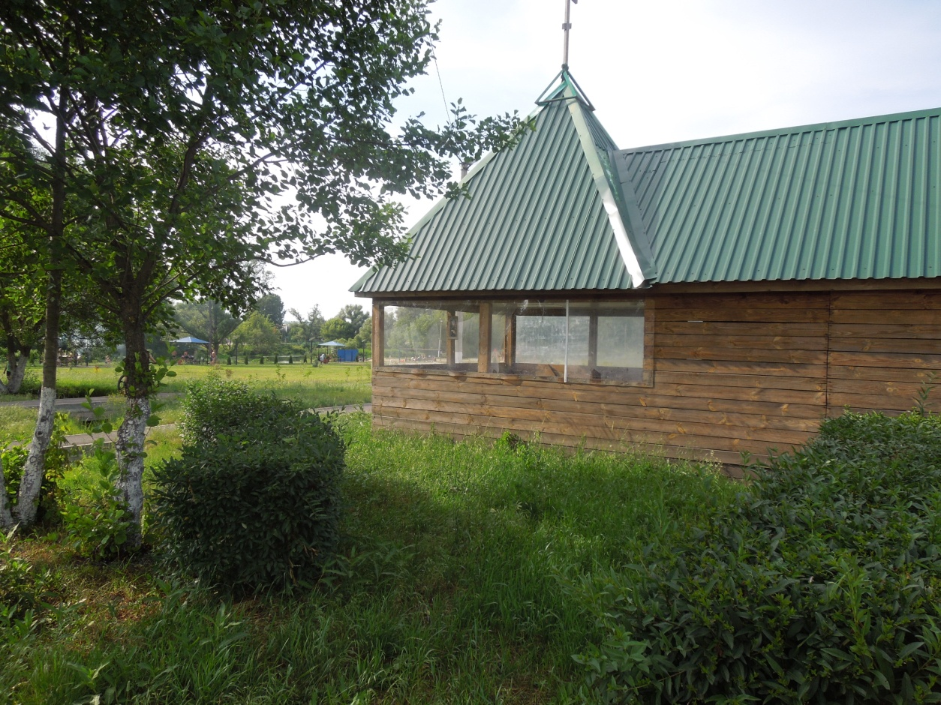
Ежегодно в честь Крещения на роднике святят воду, ныряют в прорубь, окунаются в купели. Вода в роднике очень богата минералами и витаминами. Родник находится около речки, поэтому это место очень популярно среди отдыхающих. Недавно это место оборудовали детской площадкой, скейтпарком. Установили несколько беседок для отдыхающих, лежаки. Оставив свой транспорт на парковке, вы можете искупаться в речке или позагарать. Зимой здесь тоже очень красиво. Сюда часто приезжают на пикники. Каждый найдёт, как интересно провести время. Чуть дальше расположена Аллея Новорождённых, где посажено очень много красивых деревьев.
Маршрут движения:
От Краеведческого музея нужно двигаться прямо, потом направо до Чернянской районной библиотеки. Перед ней сворачиваем налево и движемся по улице Садовая никуда не поворачивая. Родник находится на Парковой улице. Добраться к роднику можно любым удобным способом.

Ботанический заказник «Меловые сосны»
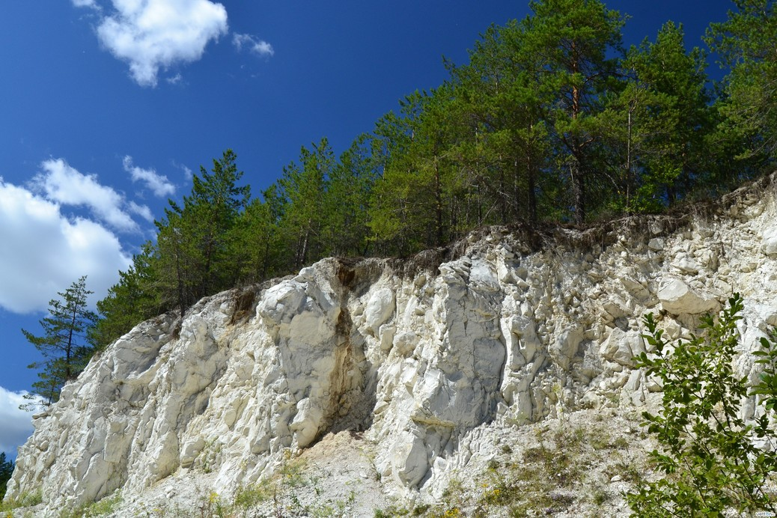
На выезде из поселка Чернянка расположен уникальный ботанический заказник. На его территории площадью один гектар произрастают 330 реликтовых сосен вида «рогачка меловая», который сохранился с ледникового периода.
Интерес заповедник представляет потому, что обычно сосны предпочитают песчаные почвы и очень редко растут на меловых холмах, где приходится цепляться корнями за склоны. Кроме того, эти зеленые красавицы занесены в Красную книгу. По периметру территория заказника окружена кленами и акациями. Красивое живописное место – меловой бор является памятником природы и охраняется государством с 1991 года.
Отсюда можно насладится живописным видом, сделать прекрасные фотографии на память. Среди сосен воздух кажется совсем другим. Можно побыть в спокойствии и насладится прекрасным моментом.
Маршрут движения:
От родника движемся до второго поворота направо, проезжаем и сворачиваем налево на Первомайский переулок. Движемся прямо, доезжаем до развилки сворачиваем направо. Едем до перекрёстка, сворачиваем направо и продолжаем движение по улице Степана Разина. После моста сворачиваем налево и движемся до Ланина дачи.

Свято-Троицкий Холковский монастырь
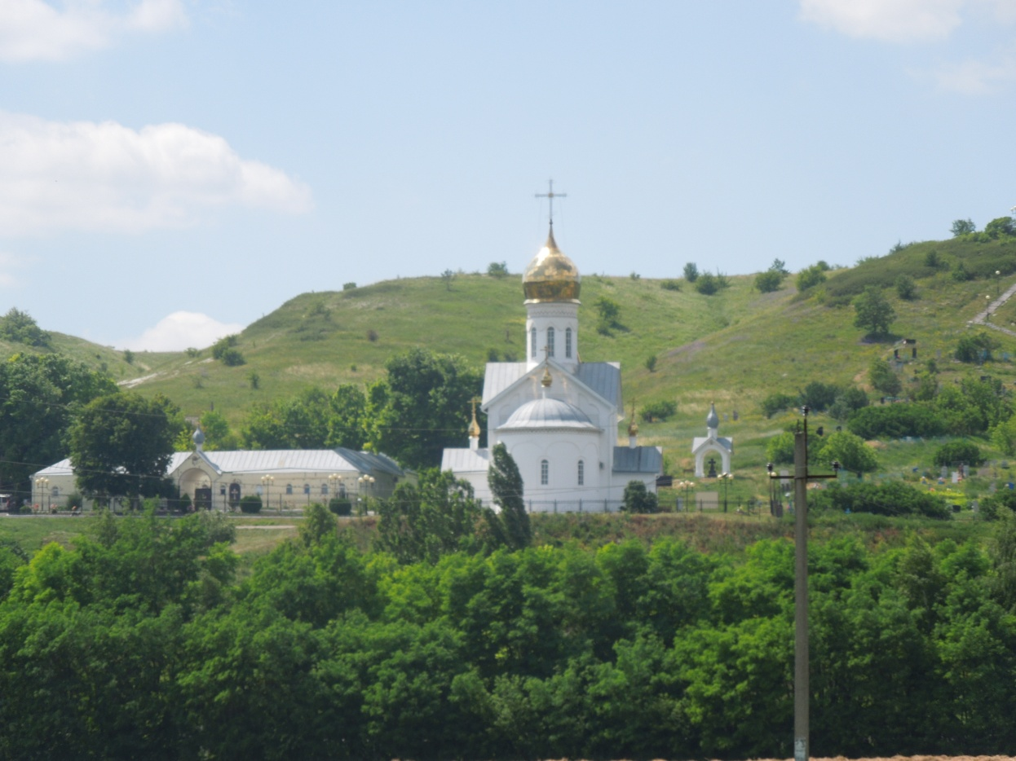
На правом берегу реки Оскол, у села Холки, на одном из холмов, называемых Жестовыми горами, расположен памятник древнерусской археологической культуры – Холковское городище. Населяли его не только славяне-русичи, но и потомки аланов, о чем свидетельствуют найденные остатки юртообразных построек и керамики. Городище датируется XI–XIII веками и, судя по отсутствию следов посада, оно постоянно находилось под угрозой набегов и выполняло роль пограничной крепости.
В 1620 году священник Геласий основал на месте Холковского городища Свято-Троицкий Холковский монастырь во имя Николы Чудотворца, который сейчас является единственным действующим пещерным монастырем в Белгородской области. По преданию, в 1185 году на этом месте у города-крепости Царев-Алексеев состоялась встреча князя Игоря Святославича и его брата Всеволода перед походом на половцев, поэтому монастырь назывался Холков-Царев-Никольским.
Вокруг монастыря с помощью донских казаков и оскольских служилых людей был выстроен «тын стоячий» – ограда, представлявшая собой сплошную стену из высоких бревен. В пещерах монахи жили и молились, а на поверхности изначально стоял деревянный храм Преображения Господня. В распоряжении монахов были тогда хлебная изба, погреб с выходом, две житницы, конюшня и коровник. В 1757 году перед входом в пещеры была построена небольшая часовня, которая вскоре разрослась и стала использоваться в качестве церкви.
В 1764 году, спустя 144 года после строительства, по велению Екатерины II подземный монастырь упразднили. Службы проводились в наземном Покровском храме, так как главный храм Преображения был разобран. Пещеры использовались для богослужений в зимнее время, потому что там поддерживалась постоянная температура.
Холки одно из самых популярных мест среди туристов. Для машин оборудована парковка. Здесь вы сможете приобрести сувениры или иконы, полюбоваться видом, посетить монастырь. Вы получите много незабываемых впечатлений. С высоты открывается прекрасный вид на природу.
Маршрут движения:
Возвращаемся к перекрёстку и движемся прямо, в сторону кольца. На кольце нужно повернуть направо. Едем по трассе 14К-9 прямо до поворота на Ездочное. Едем до развилки и поворачиваем налево едем прямо и снова поворачиваем налево. Продолжаем путь никуда не поворачивая до места назначения.
Контакты
- +7 (47232) 4-06-23
- ежедневно, круглосуточно
- Монастырская ул., 1, село Холки
- holkovskiy-monastyre.ru

Холковские пещеры
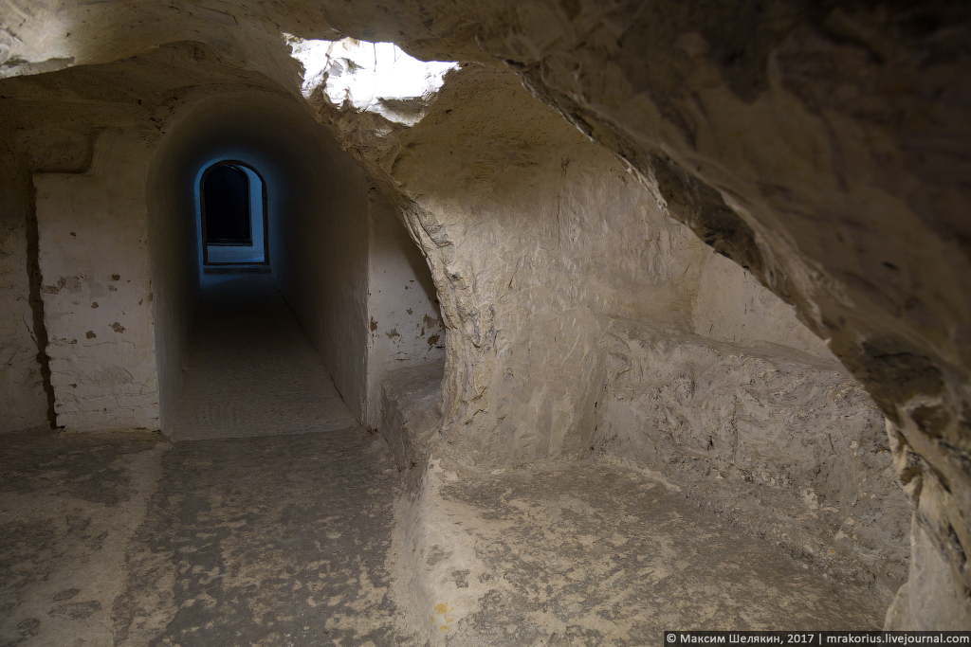
Происхождение местных пещер до сих пор остаётся загадкой. Рыли их сами монахи или же они уже существовали ранее – неизвестно. Есть предположение, что к их строительству приложили руки монахи Киево-Печерской Лавры в XIV веке. Однако с полной уверенностью можно утверждать лишь то, что они были созданы искусственно. На сегодняшний день общая площадь пещер составляет примерно 255 кв. метров, длина всех коридоров – 125 метров. Средняя температура колеблется от 8 до 10 градусов тепла по Цельсию, так что даже в летний период желательно взять с собой тёплую одежду. Это место всегда притягивает туристов своей красотой и уникальностью.
Вы сможете самостоятельно перемещаться по территории, а можно воспользоваться помощью опытного экскурсовода. Эту поездку вы не забудете надолго.
Контакты
- +7 (47232) 5-XX-XX Показать
- вт-вс 10:00–18:00
- Монастырская ул., 1, село Холки

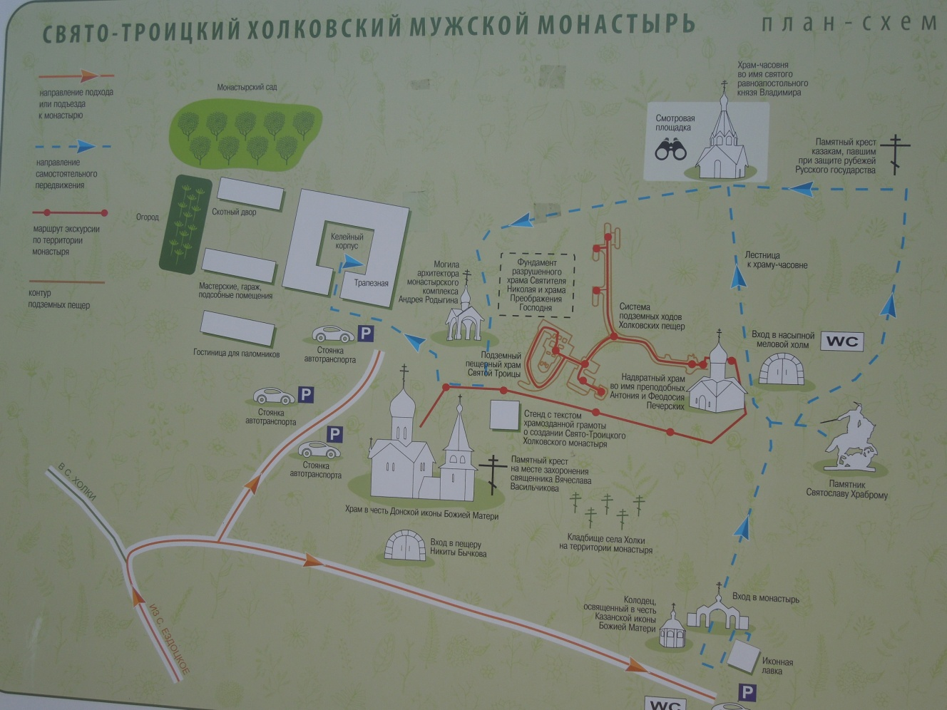

Чернянская плотина ГЭС
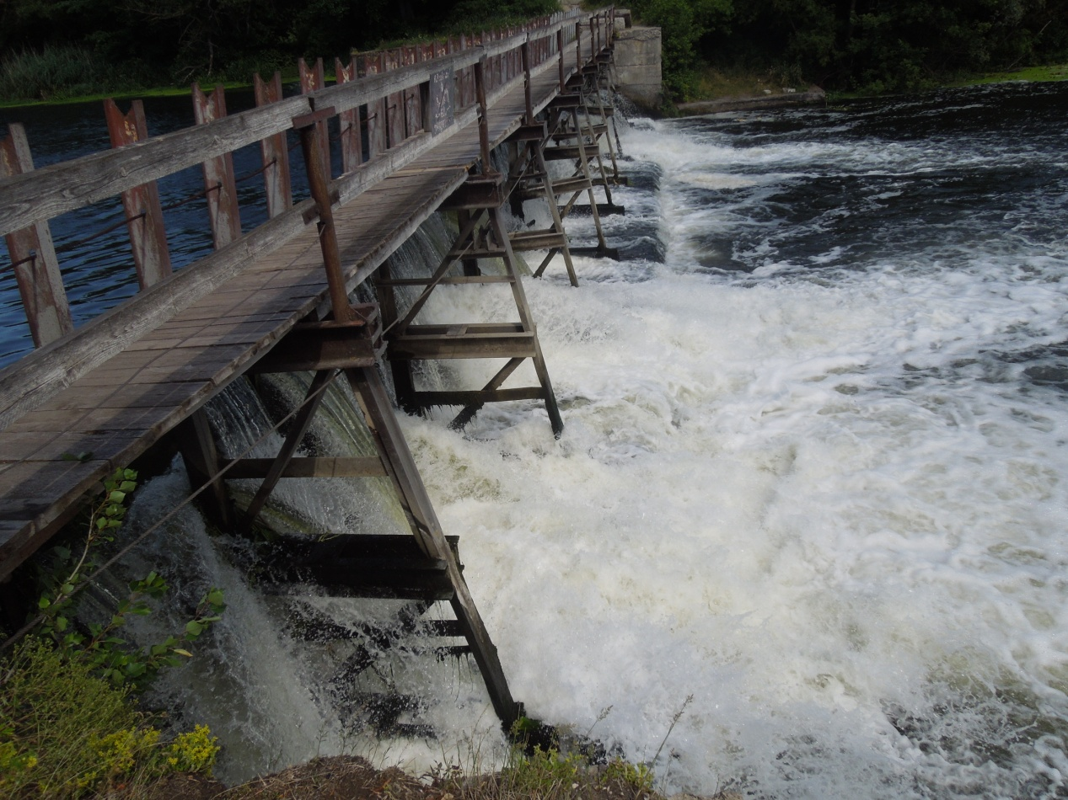

В микрорайоне «Морквино», названном так в честь вошедшего в состав Чернянки п. Морквино, в середине 50-х годов на реке Оскол была сооружена Морквинская ГЭС. В 70-х электростанция прекратила существование, но плотина осталась и до сих пор является одним из любимых мест отдыха чернянцев. Это тихое место, где можно искупаться, а после позагорать на песчаном пляже. Можно устроиться на пикник в специально оборудованных беседках или в тени деревьев. С моста открывается превосходный вид на реку и окрестности. Особенно хорошо здесь летом, когда берега утопают в зелени травы, а на воде плавают кувшинки.
Маршрут движения:
Возвращаемся той же дорогой до кольца. На кольце нужно ехать прямо по улице Ленина, Октябрьской улице. Продолжаем движение прямо по улицам: Маринченко, Железнодорожная, Кожедуба. Сворачиваем налево рядом с остановкой на Оскольский переулок, вы увидите почту. Едем до развилки и поворачиваем налево. Едем прямо до плотины ГЭС. Весь путь займёт около 20 минут.

Правила поведения на природных объектах
- Постарайтесь не рвать цветы и траву вокруг себя. Они играют весьма важную роль в формировании локальной экосистемы. Лечебные травы могут банально исчезнуть, если продолжать их неконтролируемую добычу. Некоторые кустарники, как ягодные, так и нет, оказывают влияние на окружение. Основная связь состоит в цепи растение-животное-растение. Если, к примеру, исключить из локального рациона определенные цветы, то это вызовет миграцию всех, кто их поедает, и наоборот. Баланс – это норма экосистемы, и его нельзя нарушать.
- Придя на место, оставьте его после себя лучше, чем до вас. Это не только порадует каждого кто придёт сюда, но и сделает окружающую среду лучше.
- Не вреди насекомым и другим обитателям природы.
- Ничего не ломайте.
- Делайте что-либо с разрешения взрослых.

Ответственность за несоблюдение правил поведения на природе
Тут действует довольно простой закон. Он гласит, что незнание не освобождает от ответственности. Таким образом, каждый лично несет ответственность, даже если не знал, как нужно вести себя на природе. За некоторые действия предусмотрен штраф. Незаконное браконьерство, к примеру, уголовно преследуемо. Наказание составляет штраф в размере 500 000 рублей, или двух лет заключения. Такое же наказание положено и за незаконную вырубку леса.

Исторические сведения о Чернянке
История возникновения и развития поселка Чернянка, несомненно, представляет огромный интерес для исторической науки и позволяет с большей точностью восстановить целостную картину прошлого России. Впервые по документам архива деревня Чернянка упоминается в писцовой книге Ново - Оскольского уезда 1656 – 1657 годов. Исходя из этого, датой образования Чернянки считается 1656 г. Название, видимо, от слова «чернь», «чернолесье», что означает «лиственный лес». В переписной книге убылого населения с 1719 по 1723 года Нового Оскола и Ново-Оскольского уезда слобода Чернянка еще носит название деревни Чернянской и находится во владении князя Ивана Юрьевича Трубецкого. Однако по переписной книге 1723 года деревня Чернянская называется уже слободой Ново- Ивановской (Чернянской).
Подробное описание слободы Чернянки (Ново - Ивановки) со сведениями о постройках, о численности и занятиях населения по данным IV Ревизии 1752 года находится в документе в архиве XVIII века в «Экономических примечаниях к планам генерального межевания Ново - Оскольского уезда». При этом «…слобода Ново - Ивановка (Чернянская) тоже с деревнями Ливенская и Чернянка – владения господина генерал-поручика Евдокима Алексеевича Щербинина, статского помещика Марка Федоровича Полторацкого и тех деревень однодворцев». И там же: «… в слободе за генералом числится дворов - 8, по ревизии душ мужского пола – 1117 человек, женского – 1379 человек; за статским советником Полторацким малороссиян: число дворов - 370, по ревизии душ мужского пола – 993 человека, женского - 999 человек. Оная слобода положение свое имеет по обе стороны двух безымянных отвершков и подле безымянных озер и близ большой дороги, лежащей из города Нового Оскола в город Старый Оскол.
Чернянка положение имеет на правой стороне речки Сукманка, деревня Ливенская - близ озера безымянного по левую сторону речки Оскола и по обе стороны речки Сукманка.
Найден еще один источник, где упоминается о слободе Чернянской. В источнике сообщается примерно следующее: «Перейдя Ново-Оскольский уезд, железный путь на двадцатой версте от станции Голофеевка достигает станция Чернянка. Станция находится при обширной слободе Чернянки на Осколе, имеющей 7500 жителей, волостное правление, две церкви, школу, кирпичные заводы, две богадельни, несколько лавок, ветряные 24 мельницы и две бумагопрядильные фабрики».
Наряду с русскими Чернянка в XVIII веке (Белгородская черта) заселялась украинцами (по терминологии того времени - черкасскими казаками), по-татарски – вольница, бывшими когда-то крестьянами и бежавшими от жестокого феодального гнета.
В январе 1954 г. была образована Белгородская область, в состав которой вошел и Чернянский район.
В 1957 г. в Чернянке приступили к строительству сахарного завода. Проектная мощность завода была определена на 2500 тонн переработки сахарной свёклы в сутки. Предполагалось использовать на заводе оборудование отечественного производства. Строительство осуществлялось Чернянским СМУ «Промстрой». Завод строился 4 года, с 1957 по 1960, эта стройка была включена в список важнейших строек послевоенной семилетки.

Сегодня Белгородскую область нередко называют «Святым Белогорьем» — за огромное количество храмов, монастырей и других православных достопримечательностей, которые имеются на этой земле. Но так было далеко не всегда.
Говорят, в Белгороде и его окрестностях часто наблюдают разнообразную чертовщину – то летающие тарелки, то загадочные шары, то пресловутую чупакабру… По одной из версий, все странные события связаны с магическим прошлым этих мест.
Даже сегодня, в Белгородских деревнях можно услышать рассказы стариков о ведьмах, колдунах, проклятых местах и прочей чертовщине, что творилась (а то и творится) здесь. И неудивительно — ведь долгое время Белгородская губерния считалась проклятым местом и пристанищем нечистой силы. Охота на ведьм Хотя православная церковь, в отличие от католических собратьев, в плане инквизиции никогда не лютовала, с «волхвами и волшбой» здесь также боролись. Именно сюда стали ссылать на вечное поселение ведьм и колдунов (часто это были обычные народные целители).
Один из первых официальных документов — это наказ царя Алексея Михайловича Белгородскому воеводе Тимофею Бутурлину от 1648 года. В нем государь повелевал нещадно бить батогами тех, кто «в городах и уездах бывают со многим чародейством и волхвованием, и многих людей тем своим чародейством прельщают». С требованием принять меры для исправления ситуации в Белгородском уезде. Суть царских претензий заключалась в том, что жители уезда, вместо того чтобы посещать церковь, все больше бывали замечены в игрищах с участием скоморохов. Причем происходило это даже в большие православные праздники. Как выяснилось, мутили народ все те же ведуньи. В итоге начальство велело бить смутьянок кнутами, отправлять их в ссылку, а самых отъявленных и вовсе сжигать. Тем не менее, говорят, настоящим колдуньям как-то удалось вывернуться, а пострадали одни лишь невинные.
Судя по всему, проблема ведовства остро стояла именно на Белгороде и решена так и не была. Потому как в 1653 году последовал еще ряд указов — теперь уже более жестоких. Людей, уличенных в колдовстве трижды, повелевалось «сжигать в срубах», а их дома и имущество предавать разграблению.
Если верить трудам А. Крупенкова, историка и краеведа Белгородской области, то подобные явления не имели массового характера — как в случае с инквизицией в Европе. Но документы о судах над крестьянами, обвиняемыми в ведьмовстве и ворожбе, в губернских архивах сохранились — в основном они относятся к XVII—XVIII векам. «Украинный край» Следует сказать, что во времена Алексея Михайловича Белгородский разряд (аналог губернии) был довольно обширным и включал территории нынешних Орловской, Курской, Белгородской, Сумской, Харьковской и Воронежской областей. Многие из этих земель лишь недавно были присоединены к Московскому царству и регулярно подвергались набегам со стороны татар и Речи Посполитой. Те пытались сделать регион подвассальным, в том числе и насаждением своей религии. Именно с этим явлением активно боролась Русская Православная церковь, а потому и указы были соответствующие.
Причем к колдовству в ту пору причисляли абсолютно безобидные сейчас вещи, как, например, скоморошничество. А чтобы прослыть идолопоклонником, достаточно было не ходить регулярно в церковь. Свою лепту в общую неблагонадежность региона вносили и те, кого ссылали в «украинный край» (то есть на окраину государства) из центральных уездов — в том числе и по обвинению в колдовстве. Так, сохранился указ Анны Иоанновны 1752 года в отношении некой Марфы Королевой, которая «портила господина и госпожу своим волшебством», — сжечь. Для этого ее отправили именно в Белгородскую губернию «для учинения приговора с нею по указу». И, скорее всего, «учинили» — других документов в отношении этой особы не сохранилось.
Еще один архивный документ повествует о церковном суде, рассматривавшем дело крестьянки по имени Ульяна. Женщину обвиняли в том, что она обучилась у некоей украинской ведьмы колдовству, а для верного результата продала душу дьяволу. Судьба колдуньи Ульяны так и осталась неизвестной, зато сохранились сведения о том, что самому святителю Иоасафу пришлось приехать в Белгород, чтобы своими молитвами вновь обратить людей к вере.
Сегодня близ села Смородиново сохранились яры Ведьменки. Там, говорят, пролегали тайные тропы, по которым ходили к ведуньям за помощью местные жительницы.

Текст
гимна муниципального района «Чернянский район»
Белгородской области
(слова И.Н.Крупы)

С оскольских крутых берегов,
В диком поле, где ветры гуляли,
Встал посёлок на много веков,
Тот посёлок Чернянкой назвали.

Припев:
Чернянская земля, родимый отчий край,
Чернянская земля, живи и процветай!
Пускай пройдут года, с тобой мы навсегда,
Чернянская земля для нас, как мать, одна!

Не прервётся веков наших связь,
Открывая нам новые дали,
Здесь князь Игорь и Всеволод князь
Боевые полки собирали.

Припев:
Чернянская земля, родимый отчий край,
Чернянская земля, живи и процветай!
Пускай пройдут года, с тобой мы навсегда,
Чернянская земля, для нас, как мать, одна!

Были годы боёв и утрат,
Но мы жили и множили силы.
Так и будет Чернянка стоять,
Как частица великой России!

Припев:
Чернянская земля, родимый отчий край,
Чернянская земля, живи и процветай!
Пускай пройдут года, с тобой мы навсегда,
Чернянская земля для нас, как мать, одна!

СИМВОЛИКА

Герб Чернянского района

Описание
В чёрном поле – серебряная тройная гора и в ней чёрные врата с золотыми открытыми створами и порталом, завершённые восьмиконечным крестом. В вольной части герб Белгородской области.

Обоснование символики
Композиция герба муниципального района "Чернянский район" в белом, черном и желтом цветах отображает расположенную в черном поле серебряную тройную гору и в ней черные врата с золотыми открытыми створами и порталом, завершенные вверху золотым восьмиконечным (голгофским) крестом и символизирующими старинные Холкинские пещеры (расположены на территории муниципального района "Чернянский район"), в которых находится единственный, уникальный пещерный по архитектуре и планировке, восстановленный православный Троицкий Спасо–Преображенский мужской монастырь, основанный в первой четверти XVII веке, с церковью внутри Меловой горы.
Герб утверждён постановлением главы администрации Чернянского района от 11 сентября 1995 года № 340.

Флаг Чернянского района

Описание флага
Двухстороннее прямоугольное полотнище с отношением ширины к длине 2:3, воспроизводящее композицию герба Чернянского района в белом, черном и желтом цветах с аналогичным зеркальным отображением композиции герба Чернянского района в белом, черном и желтом цветах на оборотной стороне.

Обоснование символики флага
Ввоспроизведенная на лицевой и оборотной сторонах флага муниципального района «Чернянский район» композиция герба муниципального района "Чернянский район" в белом, черном и желтом цветах отображает расположенную в черном поле серебряную тройную гору и в ней черные врата с золотыми открытыми створами и порталом, завершенные вверху золотым восьмиконечным (голгофским) крестом и символизирующими старинные Холкинские пещеры (расположены на территории муниципального района "Чернянский район"), в которых находится единственный, уникальный по архитектуре и планировке, восстановленный православный пещерный Троицкий Спасо–Преображенский мужской монастырь, основанный в первой четверти XVII веке, с церковью внутри Меловой горы.
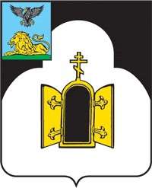
Рисунок герба муниципального района "Чернянский район" Белгородской области

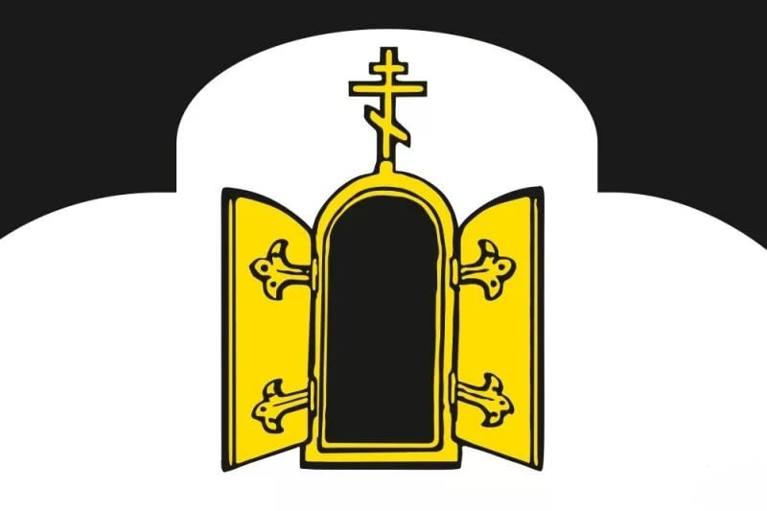
Флаг муниципального района "Чернянский район" Белгородской области

Список литературы
https://www.culture.ru/institutes/11897/chernyanskii-raionnyi-kraevedcheskii-muzei
https://admchern.ru/o-rajone/selskij-turizm/botanicheskij-zakaznik-melovye-sosny/
http://holki.ru/underground-monastery
https://gpchern31.ru/
https://nowifi.ru/vyzhivanie-v-dikoy-prirode/kostry/104-pravila-povedeniya-na-prirode.html
https://zen.yandex.ru/media/id/5b6205c63c1adb00a86ba13d/belgorodskoe-pristanisce-vedm-v-etu-oblast-ssylali-magov-i-koldunii-5c781cd467c02400b5de0ff9
С легендами о посёлке Чернянка Вы сможете ознакомиться перейдя по ссылке https://proza.ru/2018/08/06/611
В отрывке из очерка «Чернянка. Путь к истоку» Сергея Ольшанского

